摘 要
随着科技和网络的进步，微信小程序与网络、生活贴和的更加紧密。需要依靠客户端的单机系统逐渐被淘汰，利用互联网可以处理大量数据的新型系统如雨后春笋般迅速发展起来。这类系统和信息化时代的同步发展对传统的办公管理方式造成了很大的压力。当今时代，信息数据是一切的根本，是基础，想要做出决策都需要充分考虑数据，可见信息的重要性。然而传统的办公管理方式对于信息的操控越来越艰难。如何才可以改变局面，使信息数据重新为用户服务，体现价值是现在所有行业所面临的重要问题。
本基于vue健身小程序正是采用微信小程序和网络设计的新型系统，可以有效的把健身信息与网络相结合，为用户提供工作帮助和管理需求。本系统采用mysql数据库存储数据，兼容性更强，可跨越多种平台，采用的框架为ssm。主要设计的内容包括课程信息、教练信息、健身视频。教练可以上传健身视频，学员可以购买课程和预约教练以及在线充值、发帖。为了可以给用户更多的提醒，本系统中加入了当前登录角色的提示内容。管理员在系统中可以更新各种数据信息。本系统是信息化社会发展的必然产物，可以为用户提供更为高效的管理以及辅助，同时也可以改变健身房管理的局面，提高效率。
关键词:预约教练；购买课程；学员充值；java语言；vue技术

Abstract
With the progress of science and technology and the network, wechat apps are more closely connected with the network and life posts. The stand-alone system that needs to rely on the client is gradually eliminated, and the new system that can process a large amount of data by using the Internet is springing up. The synchronous development of this kind of system and the information age has caused great pressure on the traditional office management. In today's era, information and data are the foundation of everything. If you want to make a decision, you need to fully consider the data, so you can see the importance of information. However, the traditional way of office management is more and more difficult to control information. How to change the situation, make the information data serve the users again and reflect the value is an important problem faced by all industries.
The fitness applet based on Vue is a new system designed by wechat applet and network, which can effectively combine fitness information with network, and provide work help and management needs for users. This system uses MySQL database to store data, has stronger compatibility, and can span a variety of platforms. The framework is SSM. The main design content includes course information, coach information, fitness video. Coaches can upload fitness videos, and students can purchase courses and make appointment with coaches, recharge and post online. In order to give users more reminders, the system adds the prompt content of the current login role. The administrator can update all kinds of data information in the system. This system is the inevitable product of the development of information society, can provide users with more efficient management and assistance, but also can change the situation of gym management, improve efficiency.
Key words: appointment coach; Purchasing courses; Member recharge; Java language; Vue Technology

目 录
摘 要 1
Abstract 2
第1章 绪论 6
1.1课题开发背景 6
1.2课题研究现状 6
1.3课题开发目的与意义 7
1.4课题开发主要内容 7
1.5论文结构安排 7
第2章 系统分析 9
2.1系统使用相关技术分析介绍 9
2.1.1Myeclipse环境介绍 9
2.1.2Java语言介绍 9
2.1.3Mysql数据库介绍 10
2.1.4Vue技术介绍 11
2.1.5微信小程序介绍 11
2.1.6b/s和c/s架构分析 11
2.1.7SSM框架介绍 12
2.2系统需求分析 12
2.3系统性能要求分析 13
2.3.1系统完整性要求 13
2.3.2数据安全性要求 13
2.3.3数据稳定性要求 14
2.3.4系统运行的响应速度要求 14
2.3.5系统操作性要求 14
2.4系统可行性分析 14
2.4.1技术可行性 14
2.4.2法律可行性 15
2.4.3操作可行性 15
2.5系统流程分析 15
2.6系统用例分析 17
第3章 系统设计 19
3.1系统总体结构设计 19
3.2系统开发步骤 19
3.3数据库设计 19
3.3.1数据库概念结构设计 20
3.3.2数据库逻辑结构设计 22
第4章 系统实现 28
4.1登录功能模块的实现 28
4.2 首页界面的实现 29
4.3学员信息管理信息模块实现 29
4.4 教练信息管理功能的实现 30
4.5 健身视频管理功能的实现 30
4.6培训课程管理功能的界面设计实现 31
4.7教练预约功能的界面设计 32
4.8论坛管理功能的界面实现 33
4.9订单管理功能的界面实现 33
4.10学员购买课程功能实现界面 34
4.11学员教练预约功能的界面实现 34
第5章 系统测试 36
5.1系统测试的目的 36
5.2系统测试的困难 36
5.3系统测试的方法 37
5.4具体测试 37
5.4.1测试步骤 37
5.4.2测试用例 37
5.5测试总结 38
总 结 40
致 谢 41
参考文献 42

第1章 绪论

1.1课题开发背景
网络和科技的进步以及人们生活条件的提高都让微信小程序越来越平民化，深入日常生活中。网络更是成为生活的必备条件，大到国家单位、科研项目，小到大街小巷都充斥着网络的身影。在日常办公中，小程序起到了文字编辑、打印、信息检索、统计等的作用。使用微信小程序可以使日常繁杂的信息进行科学的加工，使信息变得更加的有序、可利用。微信小程序已成为热门。
正是因为网络、科技、微信小程序使现代人的生活和工作变得便利、轻松，给实体行业带来了巨大的冲击。健身房的日常工作也遇到了前所未有的挑战。现如今，对于健身的管理有很多的局限性，究其原因是因为健身管理的根本是信息的运动。在新时代的环境下，传统的管理方式不再满足用户的需求，难以管理现代的工作。传统的管理方式不仅跟不上时代的发展，还不能实现最基本的工作要求，例如对于各种信息的统计还停留在花费大量的时间进行手动审核，这种方式辐射范围非常有限，效果也非常不好。对于基本工作信息的管理也还是采用人工管理，人工管理出错率大，效率低。对于信息的传递都需要经过多人审核才可以完成，想要定期进行分析和总结更是难上加难。因为每种信息之间的关系错综复杂，在定期的统计和查询中就会出现重复出现的问题，对工作人员来说工作压力非常大。

1.2课题研究现状
目前，在我国信息在管理时过程非常复杂，工作人员通常是需要付出大量的时间，但管理的效果并不明显。在科技发展的今天，人们生活节奏加快，时间概念强，做任何事情都讲究效率。如果还是采用传统的信息管理方式将会造成人力的浪费和时间的浪费，而且管理的效果不好。
现在健身房中已有一些机构使用了基本的管理软件，这些软件都是依靠客户端，只可以特定人员使用，不能实现信息的共享。虽然可以帮助工作人员减少工作量，但从根本上还是无法满足用户的需求。这些软件都还是基于网络发展之初的要求，没有利用现代网络的技术，体现不了更为实用的功能。依靠客户端的系统开发时没有考虑园际化的问题，所以也满足不了国际化的要求。最近几年来，我国网络快速发展，传统的管理方式也越来越适应不了新时代的要求，在处理大量信息时表现不足，开发一个依托现代技术、网络技术的基于vue健身小程序迫在眉捷。这类小程序将会改变健身房管理的现状。

1.3课题开发目的与意义
想要改变传统的健身房管理的现状，就需要采用更为先进的管理方式。本基于vue健身小程序就是在新时代发展下开发的。本系统的开发非常有意义，体现了行业的创新。本系统是以信息管理为主导，而信息管理就是行业最大的问题，可以极大的提高工作效率。健身信息的信息化管理是目前本管理系统的核心，解决了信息化的问题就可以使健身房管理更进一步。开发本系统可以使健身信息更加的清晰、透明，便于管理人员操作。使用本系统可以使管理工作实现部分自动化，减少人工，提高正确率。
本系统是将网络技术和现代的管理理念相结合，根据健身信息的特点进行重新分配、整合形成动态的、分类明确的信息资源，实现了健身信息的自动化，减少人工管理过程，为管理人员的决策提供帮助。使用新型的管理系统已成为时代的标志，本系统可以提高健身房管理的竞争力，提高信息统计效率，使工作人员的管理工作更加轻松。

1.4课题开发主要内容
本课题的主要内容包括管理员和学员、教练三个部分，管理员负责健身相关信息的管理，包括学员信息、健身视频信息、教练信息和培训课程、教练预约、论坛信息、订单信息等；学员可以在线充值和预约教练、购买课程。教练可以发布健身视频。本基于vue健身小程序满足了学员、教练和管理人员三方的要求，符合了信息化现代的要求。

1.5论文结构安排
本论文分为四个部分，摘要、外文翻译部分，目录部分，正文部分和致谢、参考文献部分。其中正文部分包括：
- 绪论，从课题开发的背景、现状等进行阐述证明课题开发的意义和目的；
- 系统分析，从系统开发可能遇到的所有问题进行提前分析，确定系统设计时可以进行解决；
- 系统设计，进行系统功能的设计和数据库的设计；
- 系统实现，进行系统界面和功能的详情实现阐述；
- 系统测试，测试部分为正文的最后一部分，此部分是保证系统准确性、稳定性的重要方法。

第2章 系统分析

2.1系统使用相关技术分析介绍
本基于vue健身小程序后端采用myeclipse软件进行调试运行，在代码编写中采用java语言，数据库采用mysql软件，在设计中采用了ssm框架。在前端中采用vue技术，以下分为几节进行阐述。

2.1.1Myeclipse环境介绍
Myeclipse是一个非常实用的一个javaee开发平台，兼容性非常的强，可以支持各种框架和数据库，比如servlet，struts，sqlsever，mysql等。目前用于开发javaee的平台主要分为eclipse ，myeclipse和idea三种，而每个都有自己的优缺点，首先是eclipse，属于一个开源软件，开源免费使用，而且对硬件要求不高，占用内存很小，但是最大的缺点就是自带的插件很少，如果需要开发项目，需要自己单独安装和配置所需要的插件，对于新手来说，是一个非常大的挑战，所以目前使用eclipse进行开发的技术人员越来越少。而myeclipse软件最大的不同就是集成了开发javaEE所需要的所有插件，比如jdk，tomcat，可以直接使用，不需要单独进行配置，对于新手来说非常的友好，而且还可以直接进行编码，测试，然后发布。而idea跟myeclipse功能差不多，最大的特点是增加了智能助手，开发过程中可以进行代码提示，自动检查，更加的智能化，但是最大的缺点就是对硬件方面要求比较高，而且比较占用内存。所以综合考虑，还是使用myeclipse进行软件开发是比较适合的。

2.1.2Java语言介绍
Java语言跟c++语言非常的相似，可以说是从c++上进行衍生出来的一个新型开发语言，他充分吸收了其他语言的优点，而避开了它们的缺点，使编程语言更加的简单，而且java系统非常的小，摒弃掉了之前的运算符重载，然后造成的卡顿现象，然后添加了垃圾自动清理，增加了开发的简单和可靠性。当然了java最大的特点是平台独立性，只要可以支持java虚拟机环境，就可以直接运行所有程序，而且还是面向对象开发的技术，有很好的封装行，采用了动态编码技术，可以使程序更好的呈现。可以多线程进行运行，用户随时可以加入新的 实例然后不影响整体程序执行，使开发更有灵活性，因为java是在公共密钥技术上进行建立开发的，所以也有一定的安全保障，除此之外，还有一定的跨平台性，可扩展性等优点，可以和不同的操作环境进行互联共享，所以java语言是目前使用最广泛的一个语言开发技术。JAVA语言是sun公司开发一种面向对象的可视化的编程语言，最初是从asp语言发展而来。java是通过jsp进行解释然后执行的语言，主要是靠虚拟机进行执行，虚拟机会把所有的java代码解释成机器码然后进行执行，这样就保证了代码的通用性，可以在任何平台上执行，兼容性非常的好。JAVA语言的编写规则和asp非常的类似，如果之前接触过asp语言，那操作起来java就非常的简单，很多语法都是通用的，只不过是在asp的基础上进行了一些优化，减掉了一些多余的步骤。首先就是去掉了指针，这样就避免了很多隐藏的bug,使编程更加的简单。而且采用了垃圾自动回收机制，所以说开发人员不需要考虑内存不足的问题。JAVA语言是面向对象开发，所有的代码编写都根据类和对象来进行的，而在asp中，就没有这样的要求，而且java语言可移植性非常的好，可以直接复制到其他平台上进行运行，而且安全性非常的高，因为取消了指针，所有可以很好的解决操作内存不足的问题，所以说java语言相比其他的开发语言有很大的优势，非常适合web系统的开发和应用，所以现在非常多的网站都是采用java进行开发的。

2.1.3Mysql数据库介绍
Mysql数据库最初是由瑞典MySQL AB公司进行开发出来的，后来被SUN公司进行了收购，然后进行了一系列的优化改进，最后被oracle公司收购。mysql数据库是一种关系型数据库，而且采用的是开发式结构，支持大多的平台，而且功能很多，性能很高。Mysql数据库最大的特性就是把自己所编译好的数据进行单独存放，而不是跟传统数据库一样，全部放到一起，这样的话就保证了数据的安全性和灵活性，大大的提供了数据的访问速度，当用户需要调取数据时候可以直接通过sql语句进行查询。Mysql的数据存储非常的稳定，而且是一个开源代码，使用成本非常的低，最大的特点就是安装包非常的小，对硬件没有特别要求，不会造成硬件卡顿，非常便于维护。Mysql还支持多种语言，比如php ，安卓等，都可以支持数据存储。Mysql数据库是一个根据数据结构来进行留言和管理的一种数据库架构，mysql数据库体积非常的小，对电脑硬件没有要求，一般的都支持，因为体积小，不占用内存，不影响电脑的工作效率，所以运行速度非常的快，而且属于一种开源的数据库软件，移植性非常的好，可以直接到其他平台上进行使用，属于一种轻量级的数据库，非常适合一些中小型系统的开发和使用。Mysql有很好的灵活性，可以搭配很多语言进行使用，有很好的安全性，而且使用非常的简单，是一种关系型数据库，是一款非常受欢迎的数据库软件。

2.1.4Vue技术介绍
vue是一个前台开发框架，属于渐进式的框架，他跟其他框架的最大区别就是，vue是采用从底向上的模式进行增量开发，核心功能是图层，所以使用起来非常的方便，而且很好理解，可以和其他后台框架进行整合使用。vue的工作原理就是采用最简单的api进行数据库响应然后和视图组件结合。本系统的前端设计中采用vue技术。

2.1.5微信小程序介绍
微信小程序可以在手机上借用微信进行使用，不需要安装客户端，不占手机内存。是一种创新，在最近几年里，非常流行。无论是个人还是政府、机构、媒体等都可以开发微信小程序。微信小程序使用时非常简单，只要打开微信，搜索相对应的小程序就可以打开，在登录时也不需要注册，直接使用微信授权就可以直接使用微信号进行登录。因为微信小程序不用下载APP，不占手机的空间，不需要再次注册、认证而广受用户好评，在近几年里的使用率非常高。多种行业都加入到微信小程序的开发中来。微信小程序的覆盖面非常广，有购物类的、信息宣传类的、公众号类的，使用率非常高。

2.1.6b/s和c/s架构分析
b/s架构是一种借助浏览器运行的网络架构，随着internet的普及，b/s架构使用越来越多，相比之前的c/s架构，有更好的特性。c/s一般使用在局域网范围内，适合一些小型的企业单位使用，局域网内使用需要借助专门的服务器提供数据交换服务，而b/s是建立在广域网上，不受网络环境的影响，而且不受硬件设备的影响，只要有浏览器有网络，就可以直接进行数据访问，更加的便利，其次就是面向的用户群体不同，c/s架构面向的是固定的用户人群，其他人是访问不了的，有很好的安全性，适合留言一些加密的信息，安全性更高，而b/s架构是面向所有用户开放的，而且采用的是网络服务器留言，所以相对安全性更薄弱一点，c/s架构维护更加的复杂，因为是一个整体，如果系统升级和维护，必须所有系统都进行升级，非常的不方便，而且费用比较高，而b/s是由很多组件构成的，如果升级或者维护，系统可以实现无缝对接，用户是不受任何影响的，可以正常使用，所以维护成本非常的低。综合分析，得出，本系统的后端使用b/s框架更为合适。

2.1.7SSM框架介绍
Ssm主要是指模式，视图和控制器结合的缩写，是将不同的业务逻辑集合到一个部件里面使用，是一种典型的代码设计规范，可以用分离的方法来实现代码的编写，还能进行各种交互，很大的减少时间和效率。Spring就是模型，主要负责代码的任务处理，可以为不同的视图提供数据处理能力，应用这种模型的代码可以减少重复性。SpringMvc就是视图，就是用户所能看到的最直观的界面，主要就是由html编写的代码，Mybatis就是控制器，可以通过客户的请求去完成用户的需求，但是控制器本身是不输出和处理任何东西的，主要是控制请求。本系统使用的模型为Spring +SpringMvc+Mybatis，Ssm主要处理业务数据的封装，存储和传输数据，当业务模型收到控制请求时，对数据的业务逻辑进行处理然后反馈处理结果，Mybatis主要是负责对用户进行数据页面展示，作为控制器就负责传达用户需求，当有用户提交获取信息需求时，将转换数据模型然后执行结果进行视图展示。

2.2系统需求分析
系统的需求分析的目的是根据现实里的对象，调查系统工作的内容来确定用户的需求从而来设计本系统的功能。系统需求分析阶段是非常关键的阶段，在此阶段里开发人员需要调查系统的需求，确定功能和系统的实现方案。如果此过程没有分析清楚将会影响系统的开发。
在当今信息化社会发展的条件下人们越来越追求自动化，基于vue健身小程序组成的多样化是现代健身房常用的管理手段。这种情况下就造成多种信息的暴增，如果还是采用传统的管理方式势必会造成信息的拥堵，用户的烦躁，工作水平的降低。本基于vue健身小程序采用了ssm框架进行设计，结构了网络的技术，可以单独运行，不再需要固定的客户端。可以实现用户信息的快速管理，保证了工作水平，提高用户的好评率。

2.3系统性能要求分析
系统的性能要求包括服务器和客户机两部分，主要是对系统存储和后续存储的要求，还有对系统运行的速度和系统的安全性进行考虑。本系统采用前端和后端两部分设计。前端需要手机和下载微信，后端需要myeclipse软件和mysql数据库。对于系统的性能要求还需要操作的流畅性、理解性以及可靠、维护性。用户使用本系统时要求系统非常好理解，便于用户的操作。售后人员使用本系统时要求系统可读和便于测试。可靠性则指的是系统的准确和运行稳定，在尽可能的情况下利用所有的工具可以使上述要求得到最大的满足。还包括完整性、数据的安全性、系统的稳定性、系统的响应速度、系统的操作性等。具体的分析分为五小节进行阐述。

2.3.1系统完整性要求
系统的完整性主要体现在数据库的设计，数据库的设计决定了系统的质量。本系统属于数据库管理系统，是对多种数据进行组合和分开。如果数据库的设计有问题将会影响系统的完整性，也会造成系统后期维护的艰难。想要在系统基础上扩展和移植就需要花费更多的时间和人力。所以，在系统设计中就需要注意到：
- 数据库中数据的完整性；
- 数据库中数据的低冗余；
- 系统的兼容性；
- 系统的稳定性；
- 数据库中数据的安全性。

2.3.2数据安全性要求
本系统为基于vue的健身小程序，所记录的数据都为重要数据，所以本系统中的数据安全性非常重要。使用用户的身份必须经过验证，管理员拥有用户审核的权利。管理员的添加只能通过数据库设置，管理员身份验证通过后才可以自由修改管理员账户和添加管理员账户。

2.3.3数据稳定性要求
本系统中最基本的操作为数据的登记、修改、删除和查询、编辑。所以就会需要数据的多次读写，数据一旦出现错误就会造成课程购买的失败。本系统的使用不分时间、不分地点，可以实现24小时工作。在任何时间使用本系统都要求数据反应快速，在操作中系统可以自动修改错误和提示出错，还可以自动检查用户输入信息的正确与否来保证数据的稳定。

2.3.4系统运行的响应速度要求
在系统运行中用户输入命令后，系统要及时的进行反馈。平均响应速度应该达到6秒，以此来满足用户的需求。不管用户做出什么命令，在6秒内都应该给出响应。

2.3.5系统操作性要求
本系统面对的用户为普通用户，所以系统在操作性要求里要满足普通用户的需求。所有的操作应该简单、流畅，对于不同的身份用户要有限制。同时，系统的操作流程要符合大众的操作习惯，对于类似相同功能的风格设置要统一，方便用户辨认。

2.4系统可行性分析
可行性分析主要是分析本系统是否有开发的必要性，是否存在开发难度，是否能实现一定的商业价值，所以主要是从技术可行性，经济可行性，法律可行性等方面进行研究分析。

2.4.1技术可行性
开发本系统采用目前比较主流的java开发语言，具有很好的扩展性和平台兼容性，而且功能非常强大，易操作。页面技术采用vue技术，vue可以实现动态编码，通过html进行页面效果呈现，最大的特点就是本系统采用ssm框架进行开发，ssm可以不受本机系统的限制，可以把数据存放到服务器，用户可以直接通过浏览器进行系统访问，对于用户来说非常的简单省事。所以从技术层面考虑是非常可行的。

2.4.2法律可行性
本系统没有抄袭市面上的任何网站、系统，不管是界面风格，还是后台代码，都是自己原创，所以不存在版权方面的纠纷，而且开发环境都是开源的，开源共享的，所以不管是硬件方面还是软件方面都不存在侵权行为，在法律上是完全可行的。

2.4.3操作可行性
本系统采用的全是可视化操作界面，不管是对于系统的管理者还是用户者，都可以在没有任何编程背景的基础下进行系统操作，而且系统界面还存在各种功能提示，用户都可以简单操作，所以在操作可行性上是可行的。

2.5系统流程分析
本系统的流程为先进行登录，在登录前需要先进行注册，学员和教练都可以通过注册再登录。在登录中需要输入账号和密码才可以登录成功，管理员登录后的功能主要为管理。本系统中的主要功能有学员信息、教练信息、健身视频、学课程信息，预约信息等。用户登录流程图如下图2.1所示：
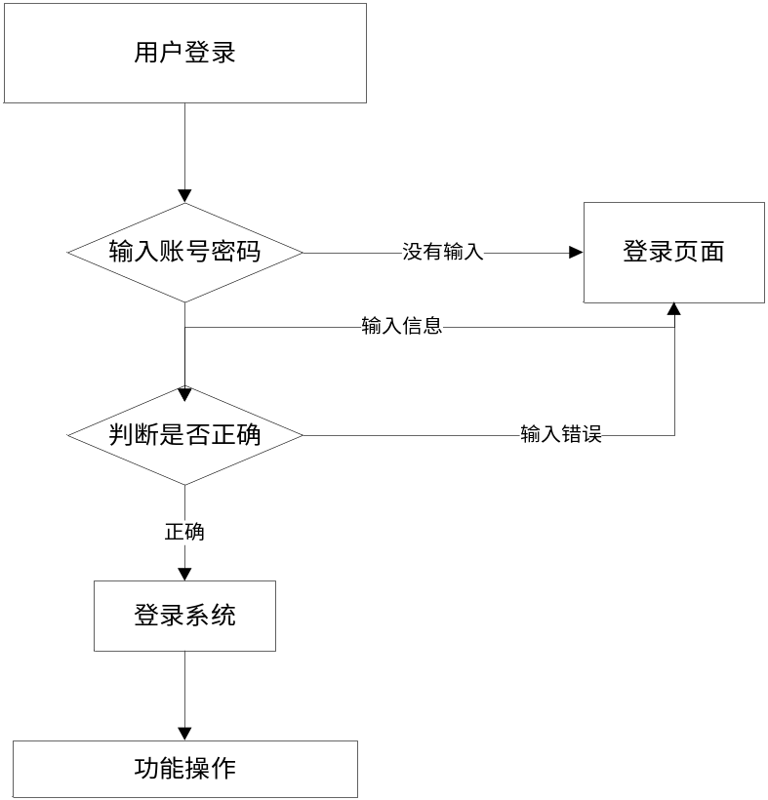
图2.1用户登录流程图
学员在线预约的流程图如下图2.2所示：
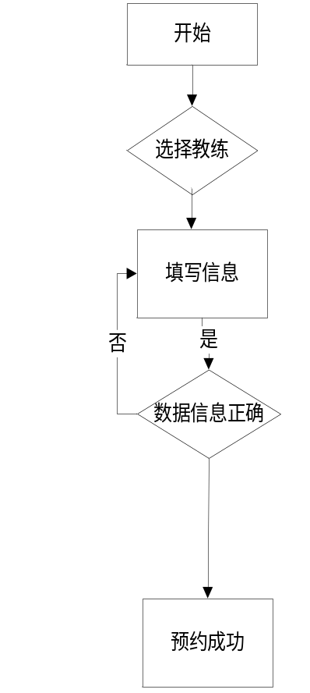
图2.2学员在线预约流程图
系统操作的整体流程如下图2.3所示：
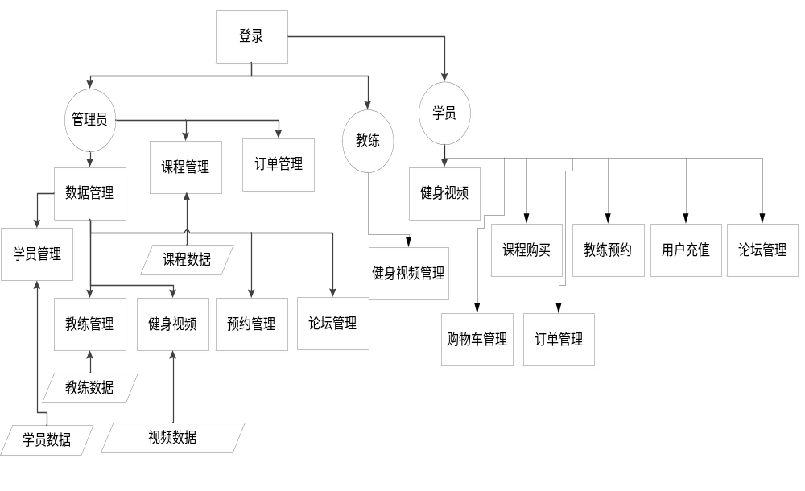
图2.3系统操作流程图

2.6系统用例分析
本系统的主要角色为管理员和学员、教练，管理员的用例包括学员管理、教练管理、视频信息、课程信息、预约、订单信息等。管理员的用例图如下图2.4所示：
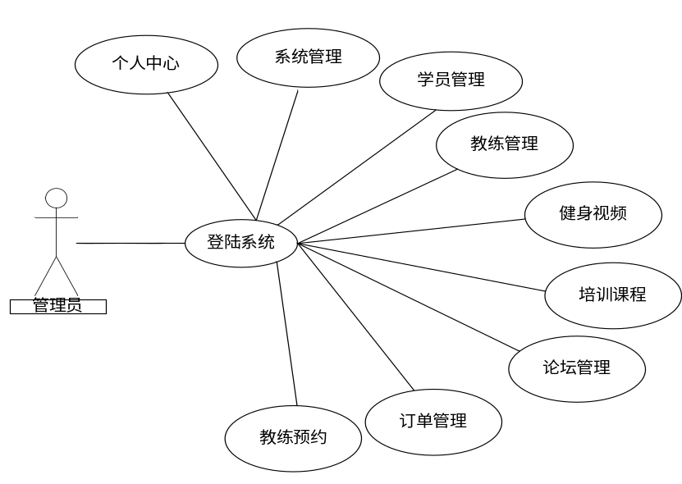
图2.4管理员用例图
学员的用例为健身视频、培训课程、教练预约、我的收藏管理、用户充值、论坛管理、购物车管理、订单管理。学员用例图如下图2.5所示：
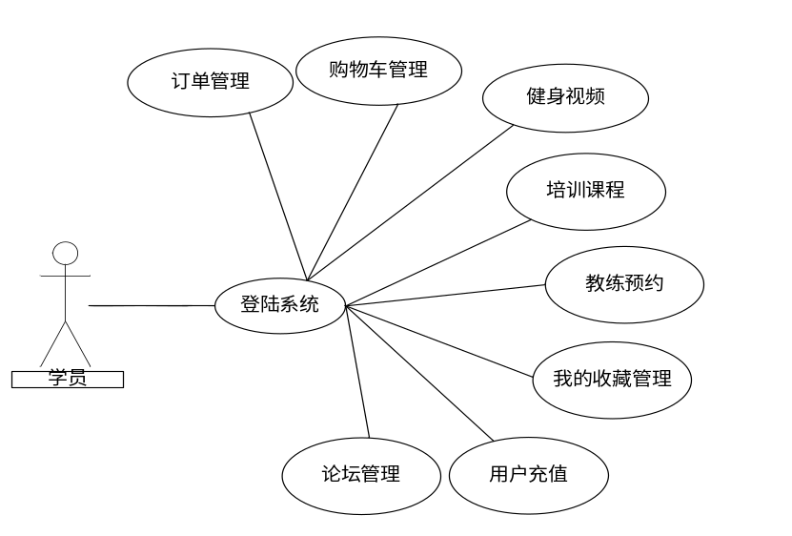
图2.5学员用例图
教练的功能为个人资料管理和管理视频信息、课程信息、预约信息、论坛信息。教练的用例图如下图2.6所示：
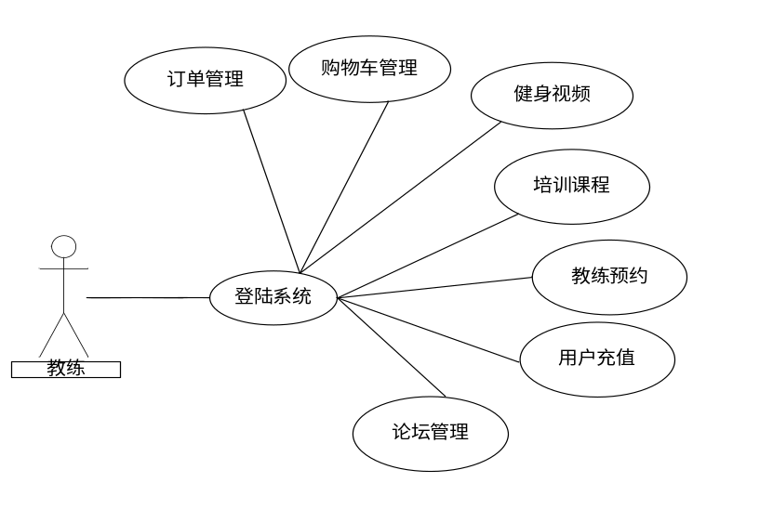
图2.6教练用例图

第3章 系统设计

3.1系统总体结构设计
一个好的设计不止是功能完整，操作流畅，还要符合用户的审美和界面的友好。在进入正式系统实施前，不可缺少的步骤为系统的总体结构设计，本系统为实用性的系统，所以开发的功能都是针对健身房相关的。
根据系统的功能介绍使用图形画出系统的功能结构图，系统的功能结构图相当于图纸可以更清楚的看到系统的内容。本系统的结构可以分为管理员界面和学员、教练功能界面。在管理员界面主要展示的是用户和健身房相关等信息，在学员界面展示的为充值信息和订单、预约、购物车信息等。在教练界面展示的主要为预约信息、课程信息、视频信息等。本系统的总体结构图如下图3.1所示：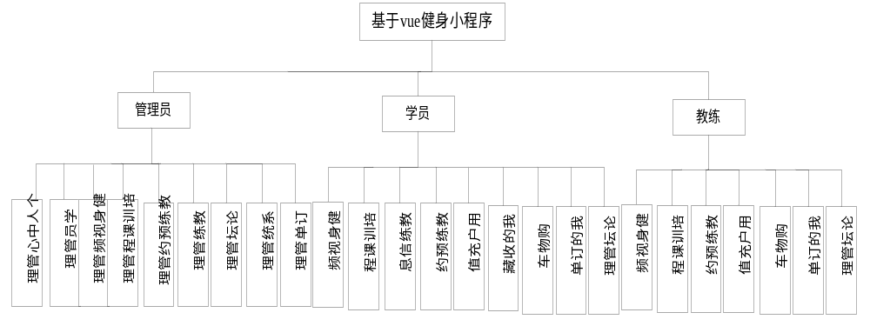 图3.1基于vue健身小程序的功能结构图

3.2系统开发步骤
系统的开发步骤可以分为系统开发、系统规划和系统实施。每一步都是在上上步的基础上进行的，不能跳级，在下一级进行时，不会对上一级的工作进行大的改变。所以就需要在每一级设计时充分保证正确才可以进行一下级的设计。这种开发步骤是最省时省力的方法，是经过国内外长久实践得出的最有效方法。

3.3数据库设计
数据库支撑着系统，关系着系统的质量。设计良好的数据结构和关系可以提高系统运行的效率。本系统根据数据的关系设计数据库表。根据数据的特性设计数据的实体和属性。通过数据库的概念设计转换成数据库的逻辑结构设计。在数据库概念结构的设计中，通常使用数据ER图来表示数据的属性。系统的关系ER图可以表示实体之间的关系。

3.3.1数据库概念结构设计
数据库的概念结构设计就是需要在系统分析的过程中分析开发本系统是要做什么，然后设计出大的框架，根据大的框架把系统进行转换成怎么做的物理模型。然后再进行设计。
在所有的系统设计中数据库的设计占有举足轻重的地位，选择合适的数据库软件进行设计非常重要。因为本系统的功能非常有针对性，没有进行扩展，所以本系统采用小型轻便的mysql软件进行设计。数据库的安全保障着系统里数据的安全，本系统的主要数据为学员信息、健身信息、充值信息以及教练信息、订单信息、预约信息。本系统的ER关系图如下图3.2所示：
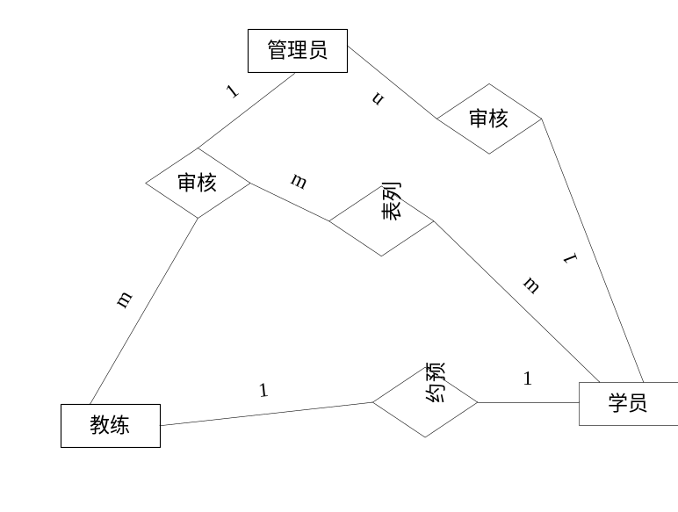
图3.2实体关系ER图
（1）管理员的属性包括编号、用户名和密码，管理员的ER图如下图3.3所示：

图3.3管理员信息ER图
（2）学员信息为本系统的核心信息，主要包含学员的各种信息的管理，详细的学员信息ER图如下图3.4所示：
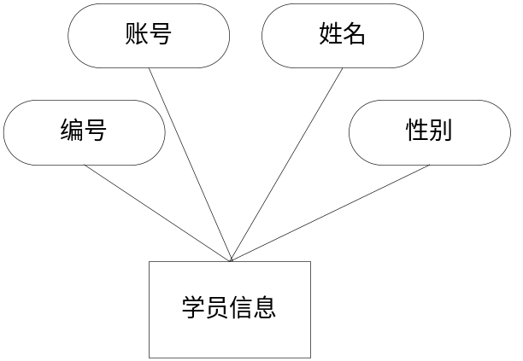
图3.4学员信息ER图
(3)健身视频信息的ER图如下图3.5所示：
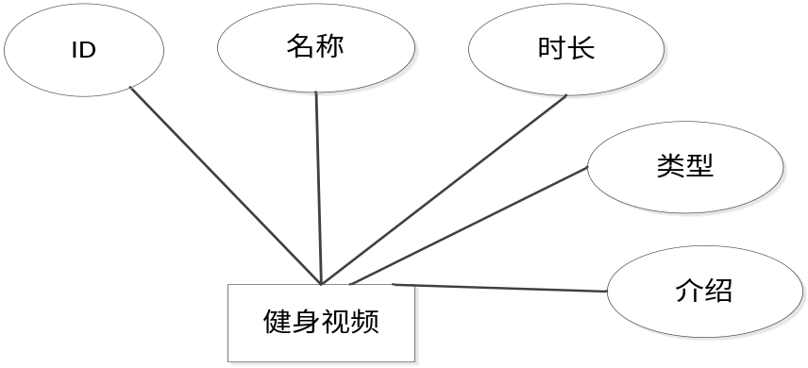
图3.5健身视频信息ER图
(4)充值信息的属性包括编号、姓名和添加时间等，充值信息ER图如下图3.6所示：
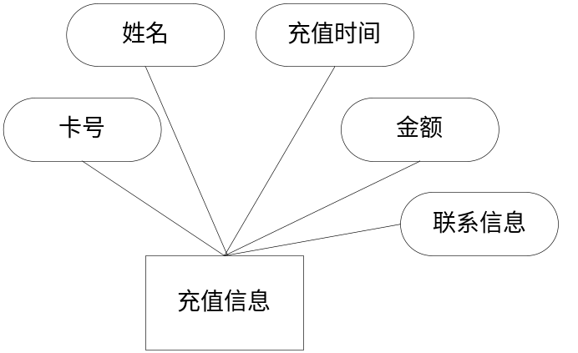
图3.6充值信息ER图
(5)订单信息属性ER图如下图3.7所示：
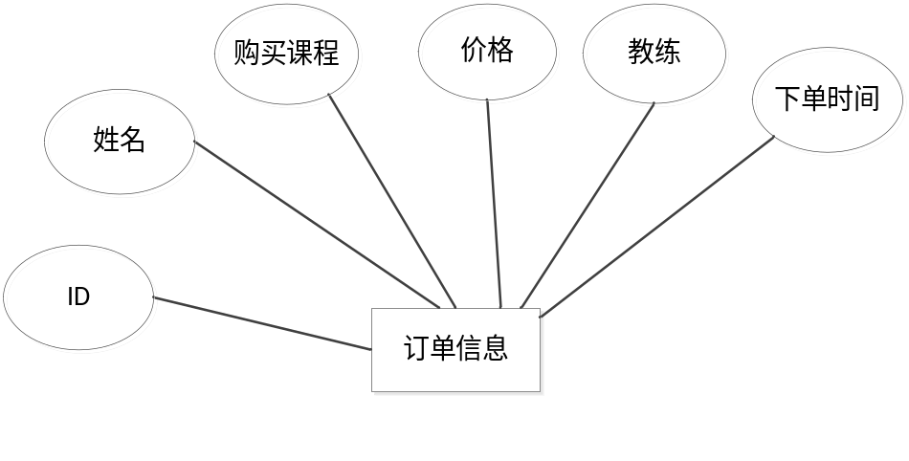
图3.7订单信息ER图

3.3.2数据库逻辑结构设计
数据库的逻辑结构设计也可以称为数据库表的设计，一般情况下采用第三范式进行设计，因为数据库的概念结构可以单独使用，不特定于某个数据库所以就需要对数据库的概念结构进行转换。数据库表的作用为保存系统里的数据，可以方便用户搜索和统计、分析，本系统采用mysql数据库进行设计。
从上节的数据ER图转换出本系统的数据库表，主要包括管理员信息表、学员信息表、健身视频信息表、充值信息表、教练信息表等，具体的数据库表如下表3.1－3.14所示：
表3.1 address

序号 | 列名 | 数据类型 | 长度 | 小数位 | 标识 | 主键 | 外键 | 允许空 | 默认值 | 说明
1 | id | bigint | 20 |  | 是 | 是 |  | 否 |  | auto_increment
2 | addtime | timestamp |  |  |  |  |  | 是 | CURRENT_TIMESTAMP
3 | userid | bigint | 20 |  |  |  |  | 否
4 | address | varchar | 200 |  |  |  |  | 否
5 | name | varchar | 200 |  |  |  |  | 否
6 | phone | varchar | 200 |  |  |  |  | 否
7 | isdefault | varchar | 200 |  |  |  |  | 否
表3.2 cart

序号 | 列名 | 数据类型 | 长度 | 小数位 | 标识 | 主键 | 外键 | 允许空 | 默认值 | 说明
1 | id | bigint | 20 |  | 是 | 是 |  | 否 |  | auto_increment
2 | addtime | timestamp |  |  |  |  |  | 是 | CURRENT_TIMESTAMP
3 | tablename | varchar | 200 |  |  |  |  | 是 | peixunkecheng
4 | userid | bigint | 20 |  |  |  |  | 否
5 | goodid | bigint | 20 |  |  |  |  | 否
6 | goodname | varchar | 200 |  |  |  |  | 是
7 | picture | varchar | 200 |  |  |  |  | 是
8 | buynumber | int | 11 |  |  |  |  | 否
9 | price | float |  |  |  |  |  | 是
10 | discountprice | float |  |  |  |  |  | 是
表3.3 config

序号 | 列名 | 数据类型 | 长度 | 小数位 | 标识 | 主键 | 外键 | 允许空 | 默认值 | 说明
1 | id | bigint | 20 |  | 是 | 是 |  | 否 |  | auto_increment
2 | name | varchar | 100 |  |  |  |  | 否
3 | value | varchar | 100 |  |  |  |  | 是
表3.4 discussjiaolianxinxi

序号 | 列名 | 数据类型 | 长度 | 小数位 | 标识 | 主键 | 外键 | 允许空 | 默认值 | 说明
1 | id | bigint | 20 |  | 是 | 是 |  | 否 |  | auto_increment
2 | addtime | timestamp |  |  |  |  |  | 是 | CURRENT_TIMESTAMP
3 | refid | bigint | 20 |  |  |  |  | 否
4 | userid | bigint | 20 |  |  |  |  | 否
5 | nickname | varchar | 200 |  |  |  |  | 是
6 | content | longtext |  |  |  |  |  | 否
7 | reply | longtext |  |  |  |  |  | 是
表3.5 forum

序号 | 列名 | 数据类型 | 长度 | 小数位 | 标识 | 主键 | 外键 | 允许空 | 默认值 | 说明
1 | id | bigint | 20 |  | 是 | 是 |  | 否 |  | auto_increment
2 | addtime | timestamp |  |  |  |  |  | 是 | CURRENT_TIMESTAMP
3 | title | varchar | 200 |  |  |  |  | 是
4 | content | longtext |  |  |  |  |  | 否
5 | parentid | bigint | 20 |  |  |  |  | 是
6 | userid | bigint | 20 |  |  |  |  | 否
7 | username | varchar | 200 |  |  |  |  | 是
8 | isdone | varchar | 200 |  |  |  |  | 是
表3.6 jianshenshipin

序号 | 列名 | 数据类型 | 长度 | 小数位 | 标识 | 主键 | 外键 | 允许空 | 默认值 | 说明
1 | id | bigint | 20 |  | 是 | 是 |  | 否 |  | auto_increment
2 | addtime | timestamp |  |  |  |  |  | 是 | CURRENT_TIMESTAMP
3 | shipinmingcheng | varchar | 200 |  |  |  |  | 否
4 | shipinleixing | varchar | 200 |  |  |  |  | 是
5 | fengmiantu | varchar | 200 |  |  |  |  | 是
6 | shipin | varchar | 200 |  |  |  |  | 否
7 | shipinjieshao | longtext |  |  |  |  |  | 是
8 | faburiqi | date |  |  |  |  |  | 是
9 | clicknum | int | 11 |  |  |  |  | 是 | 0
10 | userid | bigint | 20 |  |  |  |  | 是
表3.7 jiaolian

序号 | 列名 | 数据类型 | 长度 | 小数位 | 标识 | 主键 | 外键 | 允许空 | 默认值 | 说明
1 | id | bigint | 20 |  | 是 | 是 |  | 否 |  | auto_increment
2 | addtime | timestamp |  |  |  |  |  | 是 | CURRENT_TIMESTAMP
3 | jiaoliangonghao | varchar | 200 |  |  |  |  | 是
4 | mima | varchar | 200 |  |  |  |  | 是
5 | jiaolianxingming | varchar | 200 |  |  |  |  | 是
6 | xingbie | varchar | 200 |  |  |  |  | 是
7 | nianling | varchar | 200 |  |  |  |  | 是
8 | zhaopian | varchar | 200 |  |  |  |  | 是
9 | youxiang | varchar | 200 |  |  |  |  | 是
10 | shoujihao | varchar | 200 |  |  |  |  | 是
11 | money | float |  |  |  |  |  | 是 | 0
表3.8 jiaolianxinxi

序号 | 列名 | 数据类型 | 长度 | 小数位 | 标识 | 主键 | 外键 | 允许空 | 默认值 | 说明
1 | id | bigint | 20 |  | 是 | 是 |  | 否 |  | auto_increment
2 | addtime | timestamp |  |  |  |  |  | 是 | CURRENT_TIMESTAMP
3 | jiaolianxingming | varchar | 200 |  |  |  |  | 是
4 | xingbie | varchar | 200 |  |  |  |  | 是
5 | nianling | varchar | 200 |  |  |  |  | 是
6 | shengao | varchar | 200 |  |  |  |  | 是
7 | zhaopian | varchar | 200 |  |  |  |  | 是
8 | shoujihao | varchar | 200 |  |  |  |  | 是
9 | tizhong | varchar | 200 |  |  |  |  | 是
10 | zhiyelvli | longtext |  |  |  |  |  | 是
11 | gerenjieshao | longtext |  |  |  |  |  | 是
12 | thumbsupnum | int | 11 |  |  |  |  | 是 | 0
13 | crazilynum | int | 11 |  |  |  |  | 是 | 0
表3.9 jiaolianyuyue

序号 | 列名 | 数据类型 | 长度 | 小数位 | 标识 | 主键 | 外键 | 允许空 | 默认值 | 说明
1 | id | bigint | 20 |  | 是 | 是 |  | 否 |  | auto_increment
2 | addtime | timestamp |  |  |  |  |  | 是 | CURRENT_TIMESTAMP
3 | yuyuebianhao | varchar | 200 |  |  |  |  | 是
4 | jiaolianxingming | varchar | 200 |  |  |  |  | 是
5 | zhaopian | varchar | 200 |  |  |  |  | 是
6 | shoujihao | varchar | 200 |  |  |  |  | 是
7 | xueyuanzhanghao | varchar | 200 |  |  |  |  | 是
8 | xueyuanxingming | varchar | 200 |  |  |  |  | 是
9 | yuyueshijian | date |  |  |  |  |  | 是
10 | beizhu | varchar | 200 |  |  |  |  | 是
表3.10 kechengleixing

序号 | 列名 | 数据类型 | 长度 | 小数位 | 标识 | 主键 | 外键 | 允许空 | 默认值 | 说明
1 | id | bigint | 20 |  | 是 | 是 |  | 否 |  | auto_increment
2 | addtime | timestamp |  |  |  |  |  | 是 | CURRENT_TIMESTAMP
3 | leixing | varchar | 200 |  |  |  |  | 是
表3.11 orders

序号 | 列名 | 数据类型 | 长度 | 小数位 | 标识 | 主键 | 外键 | 允许空 | 默认值 | 说明
1 | id | bigint | 20 |  | 是 | 是 |  | 否 |  | auto_increment
2 | addtime | timestamp |  |  |  |  |  | 是 | CURRENT_TIMESTAMP
3 | orderid | varchar | 200 |  |  |  |  | 否
4 | tablename | varchar | 200 |  |  |  |  | 是 | peixunkecheng
5 | userid | bigint | 20 |  |  |  |  | 否
6 | goodid | bigint | 20 |  |  |  |  | 否
7 | goodname | varchar | 200 |  |  |  |  | 是
8 | picture | varchar | 200 |  |  |  |  | 是
9 | buynumber | int | 11 |  |  |  |  | 否
10 | price | float |  |  |  |  |  | 否 | 0
11 | discountprice | float |  |  |  |  |  | 是 | 0
12 | total | float |  |  |  |  |  | 否 | 0
13 | discounttotal | float |  |  |  |  |  | 是 | 0
14 | type | int | 11 |  |  |  |  | 是 | 1
15 | status | varchar | 200 |  |  |  |  | 是
16 | address | varchar | 200 |  |  |  |  | 是
17 | tel | varchar | 200 |  |  |  |  | 是
18 | consignee | varchar | 200 |  |  |  |  | 是
表3.12 peixunkecheng

序号 | 列名 | 数据类型 | 长度 | 小数位 | 标识 | 主键 | 外键 | 允许空 | 默认值 | 说明
1 | id | bigint | 20 |  | 是 | 是 |  | 否 |  | auto_increment
2 | addtime | timestamp |  |  |  |  |  | 是 | CURRENT_TIMESTAMP
3 | kechengbianhao | varchar | 200 |  |  |  |  | 是
4 | kechengmingcheng | varchar | 200 |  |  |  |  | 是
5 | kechengleixing | varchar | 200 |  |  |  |  | 是
6 | tupian | varchar | 200 |  |  |  |  | 是
7 | shangkeshijian | date |  |  |  |  |  | 是
8 | shangkedidian | varchar | 200 |  |  |  |  | 是
9 | kechengjieshao | longtext |  |  |  |  |  | 是
10 | sfsh | varchar | 200 |  |  |  |  | 是 | 否
11 | shhf | longtext |  |  |  |  |  | 是
12 | price | float |  |  |  |  |  | 否
13 | userid | bigint | 20 |  |  |  |  | 是
表3.13 shipinleixing

序号 | 列名 | 数据类型 | 长度 | 小数位 | 标识 | 主键 | 外键 | 允许空 | 默认值 | 说明
1 | id | bigint | 20 |  | 是 | 是 |  | 否 |  | auto_increment
2 | addtime | timestamp |  |  |  |  |  | 是 | CURRENT_TIMESTAMP
3 | leixing | varchar | 200 |  |  |  |  | 是
表3.14 storeup

序号 | 列名 | 数据类型 | 长度 | 小数位 | 标识 | 主键 | 外键 | 允许空 | 默认值 | 说明
1 | id | bigint | 20 |  | 是 | 是 |  | 否 |  | auto_increment
2 | addtime | timestamp |  |  |  |  |  | 是 | CURRENT_TIMESTAMP
3 | userid | bigint | 20 |  |  |  |  | 否
4 | refid | bigint | 20 |  |  |  |  | 是
5 | tablename | varchar | 200 |  |  |  |  | 是
6 | name | varchar | 200 |  |  |  |  | 否
7 | picture | varchar | 200 |  |  |  |  | 否

第4章 系统实现

4.1登录功能模块的实现
登录功能为管理员、教练和学员登录，在登录界面设计中包括用户名和密码、权限的检验。用户名和密码、权限的检验过程由数据库自动完成，此过程需要1秒左右。首先由用户填写账号和密码，选择权限，然后点击登录系统，数据库自行对用户名和密码进行对比，所填写数据正确方能进行登录，所填写数据错误则需要返回登录界面重新登录。用户登录界面的设计运行界面效果如下图4.1所示：

图4.1用户系统登录界面效果

4.2 首页界面的实现
首页界面是最直接的展示，用户可以对系统进行最直接的了解。在本功能界面里可以看到背景图片、功能导航栏，视频信息、课程信息、教练信息等。首页界面的运行效果界面如下图4.2所示：
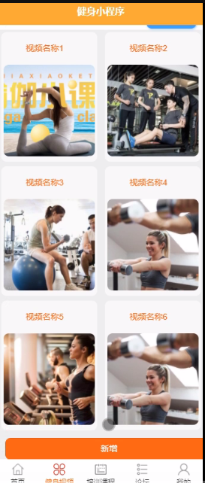
图4.2系统首页界面的运行效果

4.3学员信息管理信息模块实现
学员信息是健身房的重要组成部分，管理员可以添加学员信息，查询学员信息，管理员添加学员信息功能的界面实现效果如下图4.3所示：
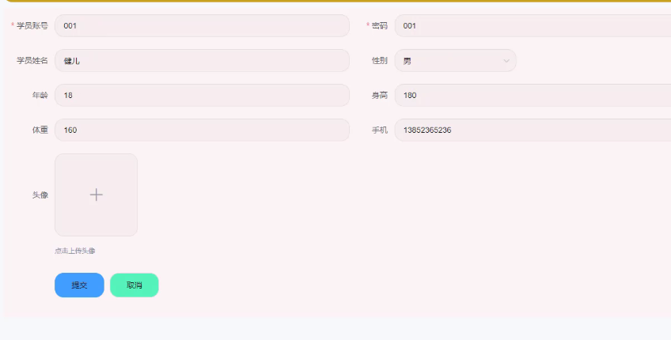
图4.3管理员添加学员信息功能实现界面

4.4 教练信息管理功能的实现
教练信息管理功能分为管理员管理教练信息和登记、查询教练信息，管理员可以看到教练的各项基本信息，可以删除教练的基本信息。管理员添加教练信息功能的界面实现效果如下图4.4所示：
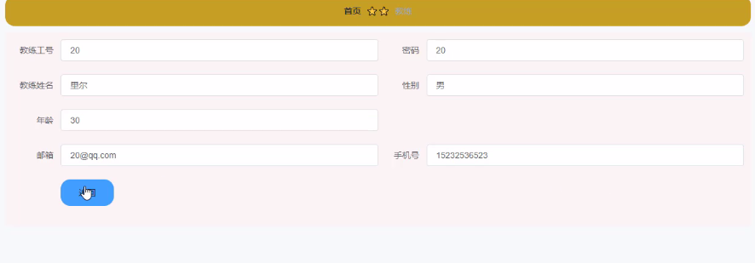
图4.4管理员添加教练信息功能界面实现效果

4.5 健身视频管理功能的实现
系统里展示的健身视频都可以由管理员进行审核和添加管理，教练也可以发布视频。管理员可以输入视频名称和上传视频来实现健身视频的添加，管理员添加健身视频信息的界面实现效果如下图4.5所示：
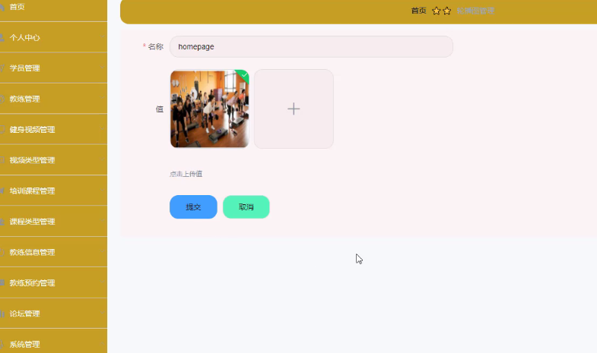
图4.5管理员添加健身视频信息功能的运行效果界面
健身视频信息的效果图如下图4.6所示：
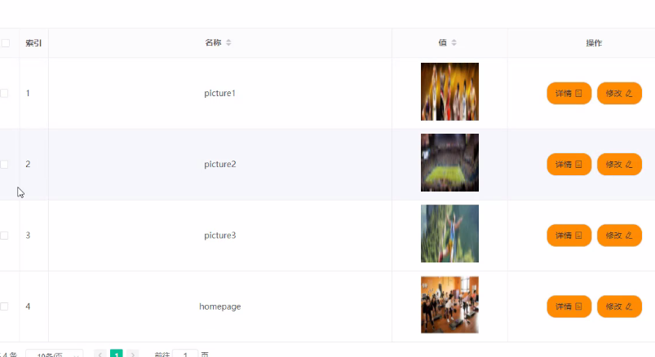
图4.6健身视频信息的界面效果

4.6培训课程管理功能的界面设计实现
管理员和教练可以上传培训课程，学员可以浏览课程信息，管理员查询培训课程功能界面实现效果如下图4.7所示：
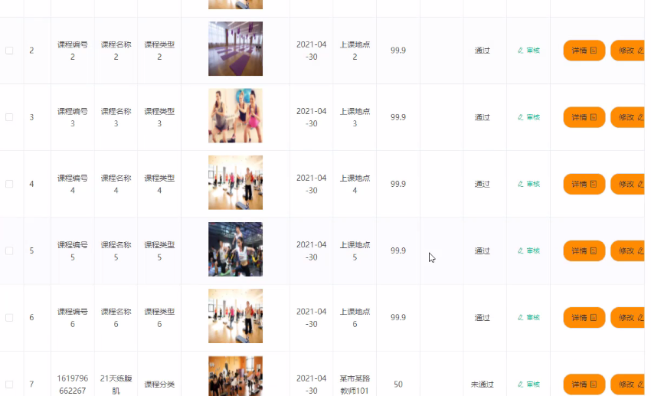
图4.7管理员查询培训课程管理功能的界面实现效果

4.7教练预约功能的界面设计
管理员和教练都可以管理预约信息，学员在看到教练后可以进行预约。管理员查询预约信息的实现界面如下图4.8所示：
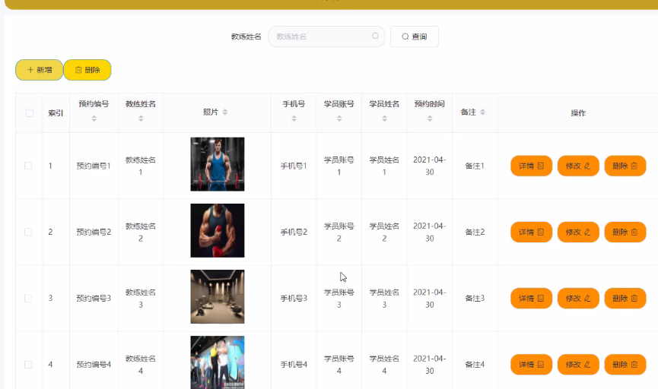
图4.8管理员查询预约信息实现界面

4.8论坛管理功能的界面实现
管理员可以审核帖子信息。论坛管理的实现界面如下图4.9所示：
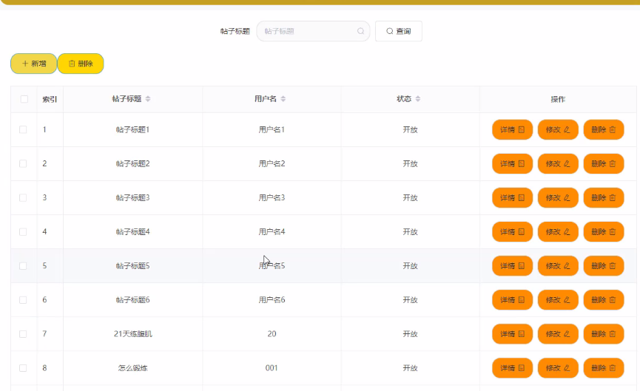
图4.9论坛管理功能的实现界面

4.9订单管理功能的界面实现
管理员、教练和学员都可以管理订单信息。实现界面如下图4.10所示：
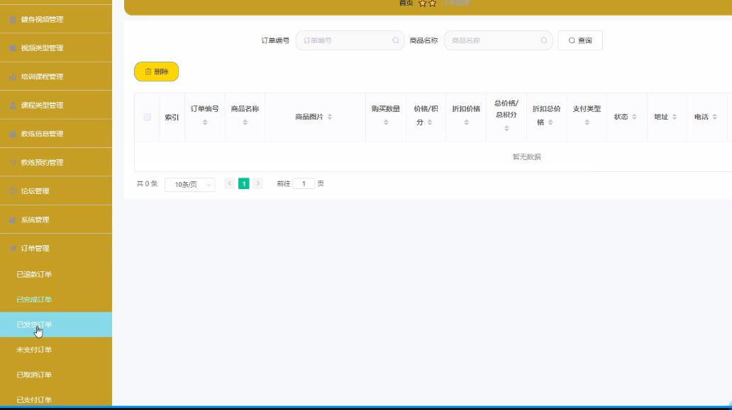
图4.10订单管理功能实现界面

4.10学员购买课程功能实现界面
学员在课程详情里可以购买课程，实现界面如下图4.11所示：
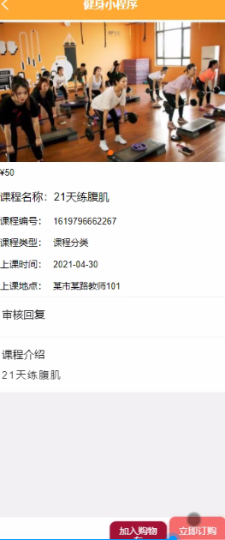
图4.11学员购买课程功能的实现界面

4.11学员教练预约功能的界面实现
学员在教练详情里可以评价、收藏以及预约，实现界面如下图4.12所示：
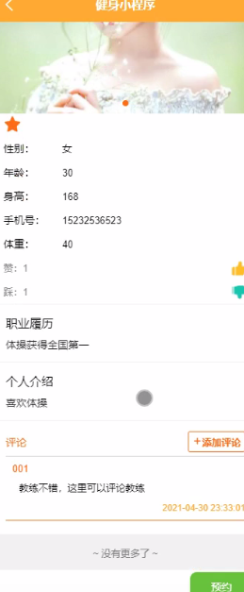
图4.12学员教练预约功能的实现

第5章 系统测试

5.1系统测试的目的
系统测试是检验系统错误的有效手段，根据系统开发的设计在每一个阶段里进行测试，发现系统设计中的功能错误和逻辑错误。根据长期系统测试的经验测试的方法分为黑盒测试和白盒测试。系统测试可以发现系统中不正确的、缺少的功能，还可以发现在输入正确的数据和反馈出正确的结果后，其它部分是否正确。
对于一些错误不需要测试就可以自动提示进而修改，像在编码时的语法、公式等的错误myeclipse软件可以进行提示，但还有一部分的错误不容易被发现，必须进行测试才可以修改。这些错误一般都是由错误的操作或者输入不合法的数据才发生的，而且这些错误还具有有时出现，有时不出现的特点。对于此类的错误在发现非常困难。系统测试是所有程序员都会面临的问题，是必不可少的步骤。一般对于系统的测试开始于系统设计完成后，这种测试可以针对简单不复杂的系统。但对于一些大的项目的系统在系统的编写中就要开始测试，每到一个阶段就开始测试，用这种方法来保证下一个阶段编写的正确性。这种测试可以保证每个部分都是正确的，可以方便在以后的测试中减少工作量，同时也方便错误的找出。对于系统在编码过程中，不管采用什么方法和步骤进行编写设计都会不可避免的产生错误，即使采用最先进的技术和语言、环境来进行设计，也只能进行简单错误的提醒。这时候就需要进行系统测试才可以把所有的错误找出来。

5.2系统测试的困难
系统测试的困难性主要是因为测试人员的心态以及不正确的看法造成的，当然还是因为：
- 大部分的程序员不把测试当成主任务，认为系统测试并不会带来大的工作成就，并且测试过程是非常复杂，不好进行；
- 大部分人认为每次的测试都是对程序员的不信任，是否定了程序员的工作，系统测试的目标是发现问题；
- 系统测试的过程非常无聊，难以引起工作人员的兴趣；
- 系统测试的过程需要非常仔细和认真；
- 系统是自己开发的，如果在测试中发现问题，害怕别人怀疑自己的能力。
这些问题恰恰反应了系统测试的重要性，想要做好系统测试的工作就必须要改变思想，加以耐心才可以使系统的质量做到最好。

5.3系统测试的方法
对于系统的测试一般采用黑盒测试和白盒测试，两种测试方法都是把系统看成一个盒子，不考虑外在因素而进行的测试。白盒测试一般用于大型的项目，在时间和人力要求上比较高，主要针对系统的外部接口、操作逻辑等问题进行的测试；黑盒测试主要是模仿用户操作，进行数据反应的测试，这类测试对人力和时间要求不高，非常适合毕业设计项目的测试工作。

5.4具体测试

5.4.1测试步骤
本系统在测试时采用以下步骤进行测试：
- 首先检测系统的代码，对于不同语法和代码的编写进行复查，确定代码无误；
- 根据单元测试、集成测试、系统测试、确认测试的步骤进行系统功能性的测试；
- 对系统的界面、控件等进行测试；
- 对系统的性能，同时能访问的人数，系统的稳定性、安全性进行测试。

5.4.2测试用例
在本论文里简单阐述几个功能的测试用例。
（1）对用户登录功能的测试过程为输入不同的账号和密码进行登录提交，查看结果提示是否可以符合要求，对用户登录功能的测试过程如下表5.1所示：
表5.1用户登录测试过程表
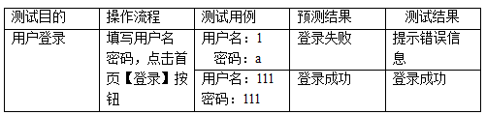

（2）管理员可以发布信息，对发布信息功能的测试采用输入用例信息和不输入用例信息进行提交，看是否可以出来预期的结果，发布信息功能的测试过程如下表5.2所示：
表5.2信息发布功能的测试过程表
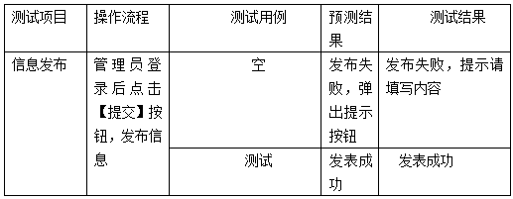

5.5测试总结
根据测试发现本系统的优点表现在：
- 本系统的设计是针对健身管理，非常有特色，本系统的实现可以为健身管理带来前景；
- 本系统的兼容性很强，可以在多种环境中进行运行，只需要服务器和浏览器就可以进行运行，数据库采用的mysql也非常的简单，可以使数据快速的反应；
- 所有的数据在设置时采用了格式，对于特定的数据采用了选择框进行自动填写，减少了出错率，提高了文字输入的速度；
- 界面站在用户的角度设计，所以非常的操作方便，对于不懂编程的人员来说也非常的好学。
当然本系统也还存在很多的问题，需要进行不断的改善。本系统的不足主要表现在：
（1）登录界面和操作界面都不够美观，因为素材和技术水平的有限使界面设计并不是太满意。所有的界面只是采用了简单的表格和文字、图片来进行美化，颜色也没有协调到最好，所以界面给人的感觉太过于简单；
（2）系统中还有很多的废弃代码，数据字段也没有做到精短，这样使系统在运行中速度反应不好；
（3）本系统所设计的功能都是最需要的功能，没有额外再进行扩展。
针对以上三个问题，本人想到了解决问题并加入改进，
- 对于界面美观问题，本人去资源库里下载了更多的图片材料，也去相关的商用网站里学习了各种配色，利用制图工作进行图片的加工，使图片更加的符合主题，针对不同的信息设置了不同的颜色使界面看起来更为丰富；
- 对于代码和数据的问题，本人进行再一次的减化，把废弃代码和数据找出来进行删除，提高系统的运行效率，对数据库的范式进行进一步的优化；
- 对于功能方面，本人参考其它系统尽自己能力进行扩展。

总 结
通过本次毕业设计，让我真正意识到了纸上谈兵的真正含义，看着平时老师上课教的内容都懂，都熟悉，可真正的让自己去实际独立完成一个项目时，才知道了原来理论和现实还是有很大的一定差距。首先开发系统的第一步给人的第一种感觉就是无从下手，根本不知道从哪里开始，然后可以干什么，完全一头雾水。然后在开发的过程中，更是面临各种各样的挑战，最大的难题就是没办法把自己所说知识融会贯通到一起，导致了漏洞百出。比如代码编好了，数据库表也建立好了，就是没办法链接成功，最后才发现原来是字符集选择不对，等等很多问题。通过本次设计让我充分认识到了自己的不足，只有通过更多的实践练习才能慢慢的熟悉，一步一步成长，所以学无止境，还要继续加油努力，不停的发现问题，解决问题。虽然本次系统最终还是在教练和同学的帮助下顺利完成了，但是还是有很大的不足需要改进，比如界面设计不够美观，代码处理不够精简等，我还是要继续努力，继续加油，通过不断的学习，更加的完善。

致 谢
转眼间我的大学生活就要结束了，在这几年的大学时光里我学会了很多，也成长了很多，得到了老师和同学的帮忙和关爱，马上就要各奔东西，想想心里就有很大的不舍，在此我要向所有帮助过我的人表示感谢。
首先要感谢我的指导老师，大学时光里给了我很多学习上和生活上的帮助，教我们知识的同时，还教了我们很多做人处事的道理，为我们以后步入社会提供了很大的帮助。老师严谨的教学作风和负责任的态度是值得我去学习的，所以要感谢我的老师。其次要感谢我的母校，为我们提供了这么好的生活和学习环境，祝愿母校越来越好，最好还要感谢我的家人对我的培养和包容，我以后一定会好好学习，努力上进，来回报我的父母，我的母校，再次感谢。

参考文献
[1]姜丽莉,涂玄武.基于SSM的“我的课堂”管理系统的设计与实现[J].科技与创新,2021(06):118-119.
[2]倪红军.微信小程序案例开发[J].计算机教育,2021(03):185.
[3]陆娇娇.基于微信小程序的教学资源平台构建[J].电脑知识与技术,2021,17(03):46-47+54.
[4]文馨,朱思曼,廖香芝.基于微信小程序的学习平台研究[J].家庭科技,2021(01):14-15.
[5]李波,张笑昆,梁陈.基于云健康的社区居民健身信息系统的研究[J].体育风尚,2020(11):1-2.
[6]董婷,张珏.基于安卓的健身信息管理系统的设计与实现[J].电脑知识与技术,2020,16(17):44-45.
[7]邱丽媛,邵伟洁,沈俊勇,李擎,刘悦,于七龙.基于微信小程序的公共健身设施教学和管理系统的研究与开发[J].电子世界,2019(23):82-83.
[8]刘小豫,朱亚兵,聂维.健身房管理系统平台的开发[J].内蒙古科技与经济,2019(11):71+73.
[9]韩宜成. 基于JAVA WEB的SNPs分析网站的设计[D].天津理工大学,2016.
[10]赵钢.基于java Web技术的网站系统设计与实现[J].信息与电脑(理论版),2018(06):73-74.
[11]康晓林,蒋少莉.Java网站设计中的工作流的设计[J].电子技术与软件工程,2017(22):74.
[12] 杨选辉.信息系统分析与设计.北京：清华大学出版社,2011.
[13]朱敏,尚鲜连,刘洋,袁华俊,朱帅.基于微信小程序的健身服务平台的设计与实现[J].电脑知识与技术,2020,16(10):67-68+70.
[14]王涛,司春景.基于微信小程序与Web的软件工程智能学习平台[J].教育现代化,2020,7(22):109-112.
[15]张帆,王朋娇,林旖柔.基于微信小程序的移动学习活动教学模式构建研究[J].软件,2020,41(02):119-124.
[16]谷洪彬,魏孔鹏,杨希.微信小程序用户授权登录机制研究和实现[J].电脑与信息技术,2020,28(01):27-29.
[17]崔利富,张庆高.微信小程序在高校实验室管理中的应用研究[J].教育现代化,2020,7(11):128-129+142.
[18]Lastuti Nunuk Dyah Retno,Ma'ruf Anwar,Yuniarti Wiwik Misaco. Characterization of mitochondrial COX-1 gene of Sarcoptes scabiei from rabbits in East Java, Indonesia.[J]. Journal of advanced veterinary and animal research,2019,6(4).
[19]. Science and Technology; Researchers from Institut Teknologi Bandung Provide Details of New Studies and Findings in the Area of Science and Technology (Petrology and geochemistry dataset of lava from the Ijen Crater and Mount Blau, Banyuwangi, East Java, Indonesia)[J]. Science Letter,2019.

